Dnia 19 kwietnia w naszej szkole został zorganizowany Dzień Chorwacji. Nasi uczniowie będący uczestnikami praktyk zawodowych w Chorwacji przybliżyli swoim kolegom państwo jakim jest Chorwacja, miejsca praktyk, kuchnię chorwacką a także wolny czas, który tam spędzili i bardzo miło wspominają. Podczas uroczystości został zorganizowany konkurs dla klas oraz przedstawiono scenkę-dialog w języku chorwackim. Oto kilka fotek z tego dnia:
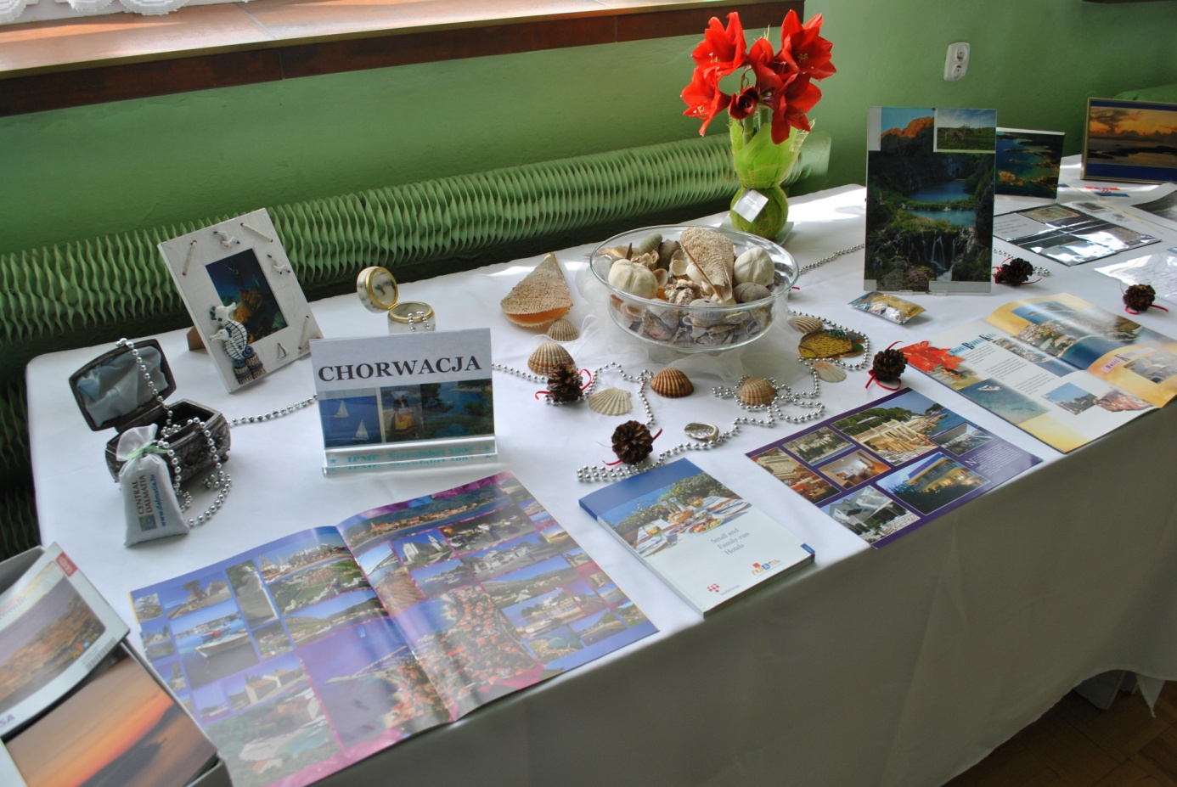
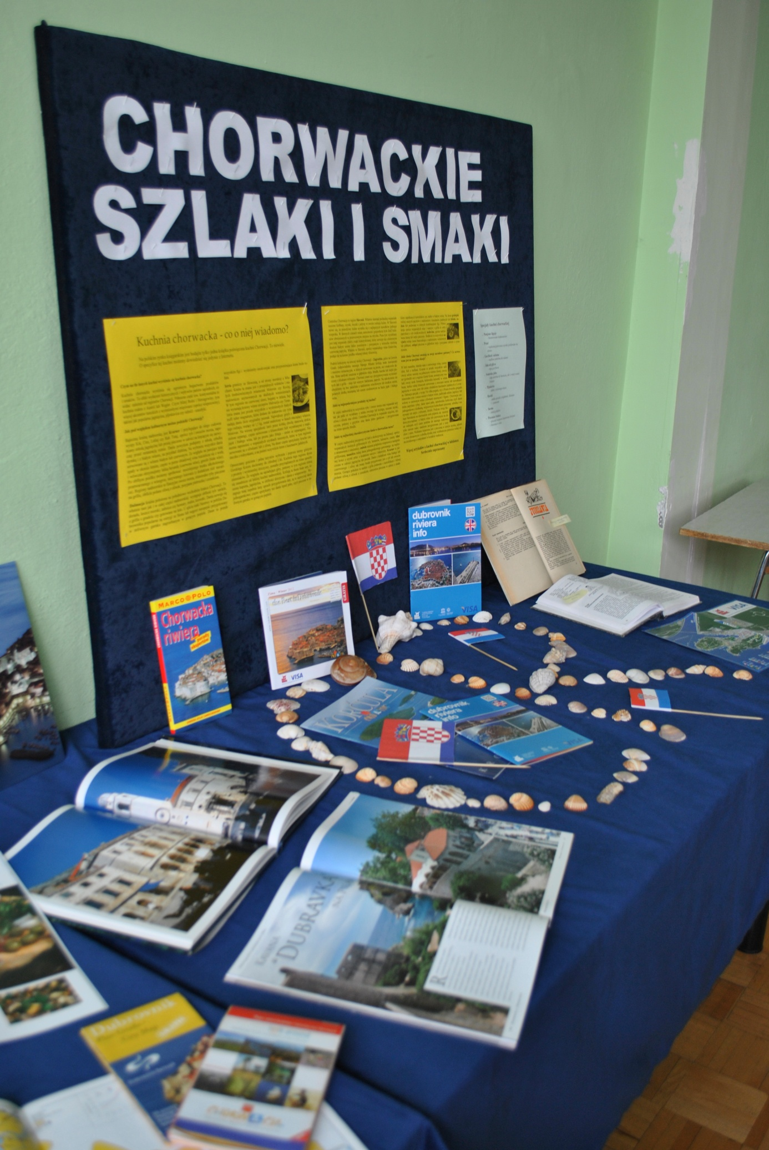
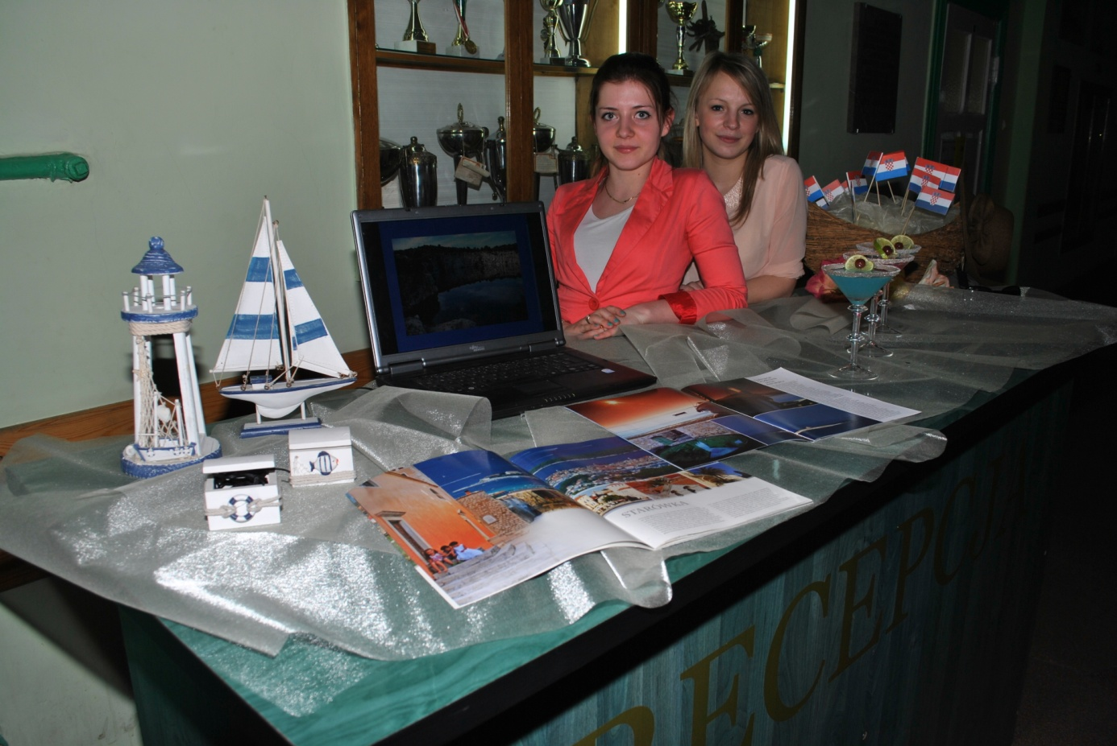
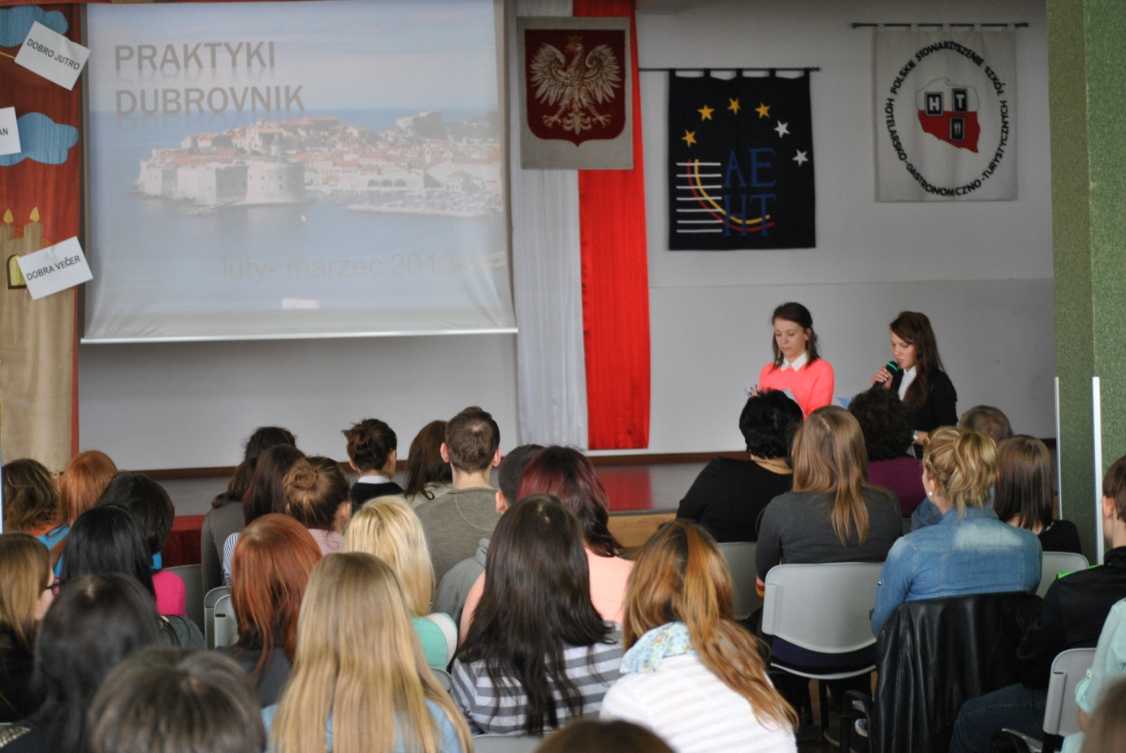
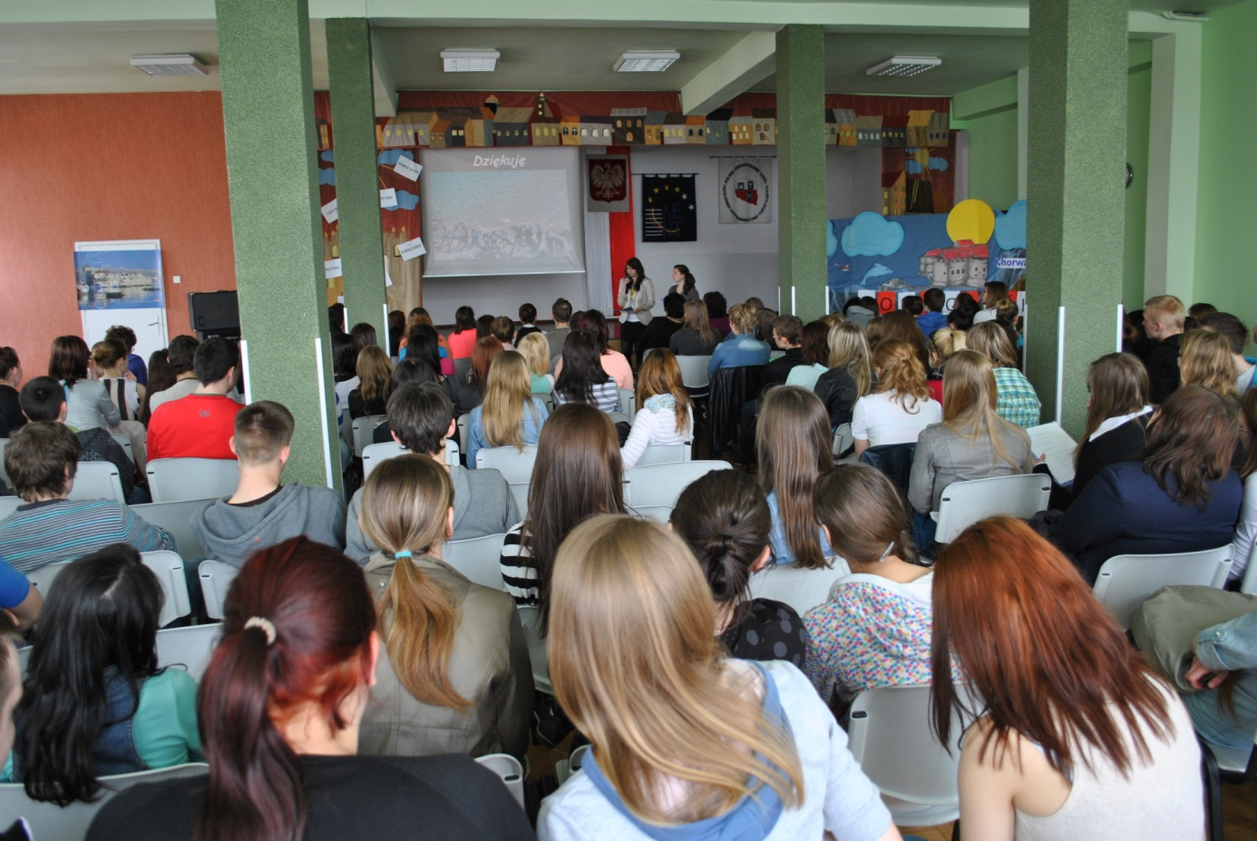

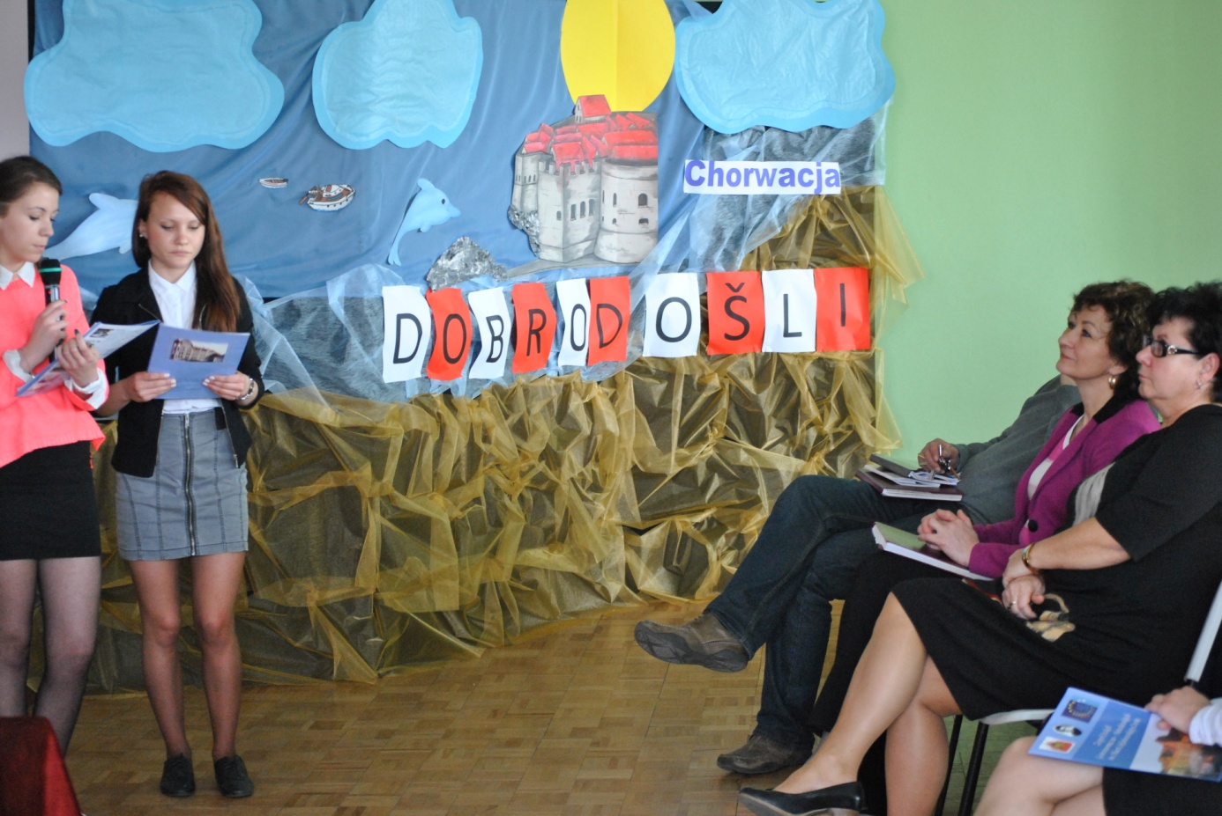
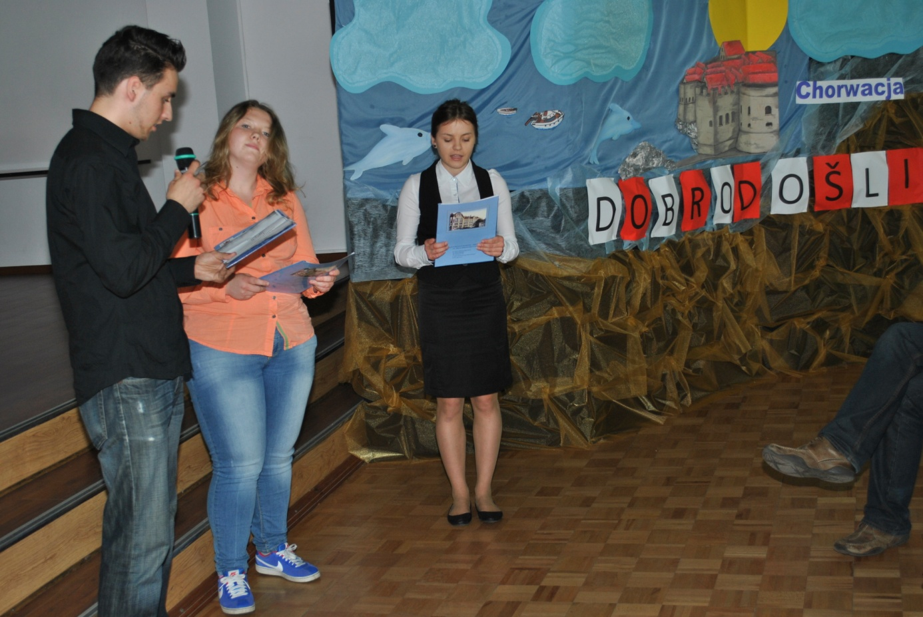
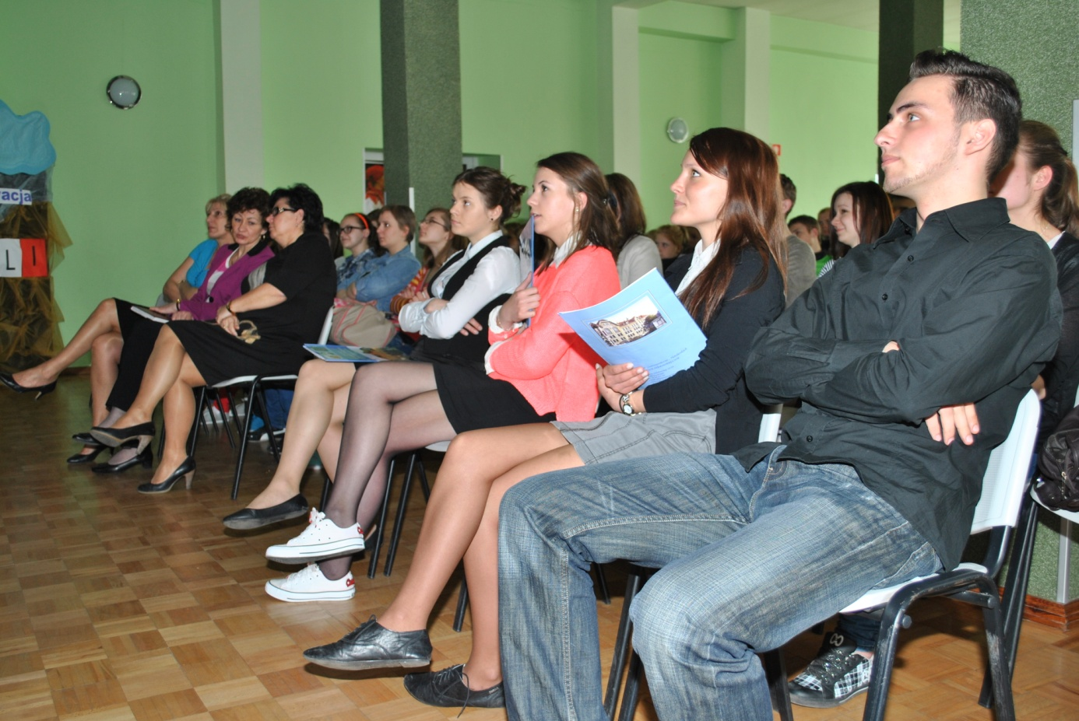
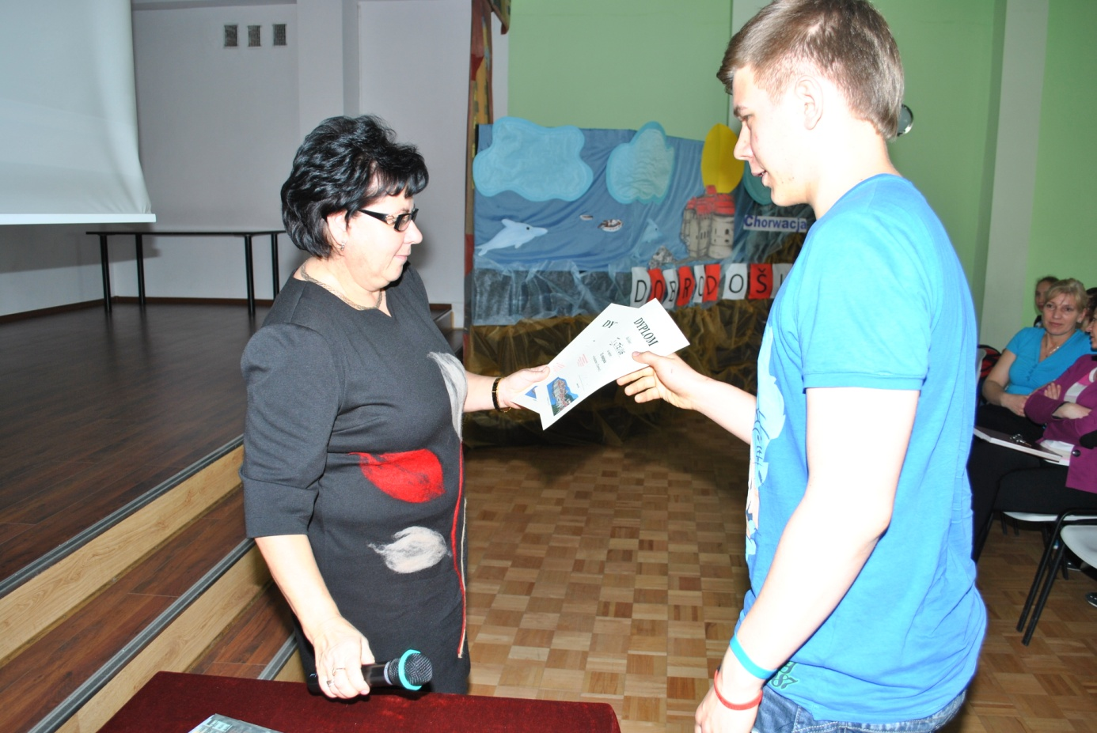
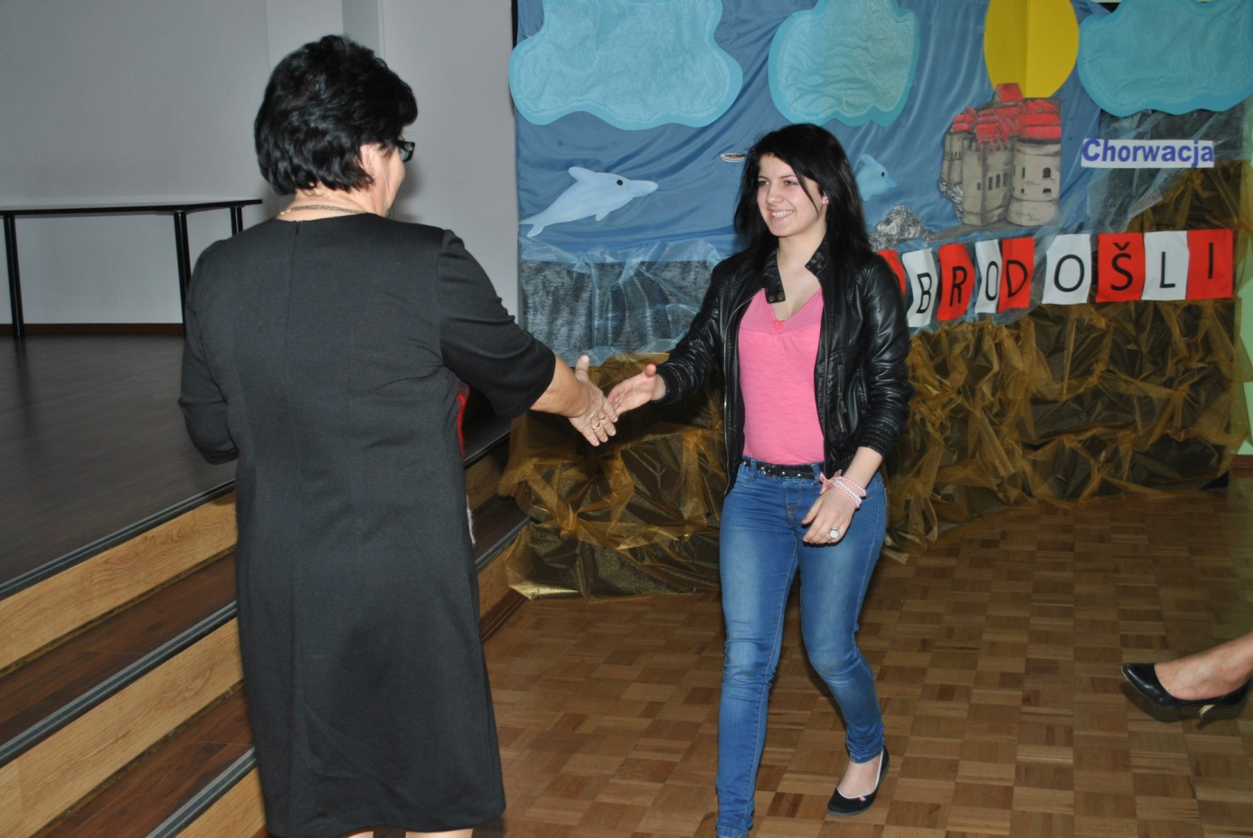
Po prezentacjach odbył się bankiet z potrawami chorwackimi przygotowanymi przez naszych uczniów, nie zabrakło dań z owocami morza. Więcej o bankiecie w Zakładce „Leonardo da Vinci”.

